VOTO PARTICULAR QUE FORMULA LA COMISIONADA EVA ABAID YAPUR, EN RELACIÓN CON LA RESOLUCIÓN DICTADA POR EL PLENO DEL INSTITUTO DE TRANSPARENCIA, ACCESO A LA INFORMACIÓN PÚBLICA Y PROTECCIÓN DE DATOS PERSONALES DEL ESTADO DE MÉXICO Y MUNICIPIOS, EN LA CUARTA SESIÓN ORDINARIA DE SEIS DE FEBRERO DE DOS MIL VEINTE, EN EL RECURSO DE REVISIÓN 08696/INFOEM/IP/RR/2019.

Con fundamento en lo dispuesto por el artículo 14 fracciones X y XI del Reglamento Interior del Instituto de Transparencia, Acceso a la Información Pública y Protección de Datos Personales del Estado de México y Municipios, la que suscribe EVA ABAID YAPUR emite VOTO PARTICULAR respecto de la resolución dictada en el recurso de revisión 08696/INFOEM/IP/RR/2018, pronunciada por el Pleno de este Instituto ante el proyecto presentado por el Comisionado LUIS GUSTAVO PARRA NORIEGA, que es del tenor siguiente.

Es de destacar, que la suscrita comparte esencialmente el estudio realizado en la resolución del recurso de revisión; empero, es necesario precisar algunas consideraciones de hecho y de derecho, tocante parte de la información que se ordena en la resolución correspondiente.

Al respecto, tal y como quedó debidamente asentado en la resolución materia del presente voto, el particular requirió del Ayuntamiento de Jaltenco en lo subsecuente SUJETO OBLIGADO, la información que a continuación se desagrega:
Procedimiento o procedimientos para el tratamiento de enjambres de abejas que se establecen en zonas urbanas de su correspondencia territorial y su fundamento legal para dicho procedimiento o procedimientos.

De las constancias que obran dentro del expediente electrónico del Sistema de Acceso a la Información Mexiquense en lo subsecuente el SAIMEX, se advierte que EL SUJETO OBLIGADO, en su respuesta en los siguientes términos:

conforme a la ley General de Apicultura del Estado de México en capitulo X Articulo 31, 32, en las cuales especifica que la captura o destrucción de los enjambres se realiza exclusivamente por las autoridades correspondientes ajustando su labor en todo momento a las normas oficiales que para tal efecto se establezcan. Capitulo XV Articulo 61. Las violaciones a los preceptos de esta ley constituyen a infracciones que serán sancionados por la secretaria, previo procedimiento administrativo, sin perjuicio de las responsabilidades penal o civil que se configuren.

En virtud de la respuesta proporcionada, EL RECURRENTE en la interposición del recurso de revisión de mérito, manifestando tanto en acto impugnado como en sus razones o motivos:

“Buenas tardes: La respuesta no corresponde a la solicitada, en la Ley mencionada establece quienes son los sujetos de aplicación: Artículo 2.Son sujetos para la aplicación de esta Ley, las personas físicas o jurídico colectivas dedicadas a la cría, explotación, mejoramiento, compraventa y movilización de colonias de abejas, así como aquellos que realicen funciones de acopio, decantación, industrialización, almacenamiento, comercialización y transporte de productos apícolas, sin importar el régimen tributario al que estén inscritos. Por lo tanto espero la respuesta acorde a la realizada. Buen día "”

Atento a lo anterior, la Ponencia Resolutora determinó MODIFICAR la respuesta del SUJETO OBLIGADO ordenándole hacer entrega de lo siguiente:

Los documentos donde conste el procedimiento o procedimientos para el tratamiento de enjambres de abejas que se establecen en zonas urbanas y su fundamento legal, vigentes al diecisiete de octubre de dos mil diecinueve.

En ese sentido, la que suscribe reitera, que si bien coincide en términos generales con el estudio de la resolución en comento, estimo que se debió considerar la salvedad en la que se indicara que para el caso de no haber generado , bastaría con haberlo hecho del conocimiento del RECURRENTE al momento de dar cumplimiento a la resolución.

Lo anterior, derivado de una revisión a la NORMA OFICIAL MEXICANA NOM-002-SAG/GAN-2016, ACTIVIDADES TÉCNICAS Y OPERATIVAS APLICABLES AL PROGRAMA NACIONAL PARA EL CONTROL DE LA ABEJA AFRICANA en donde se indica que la información corresponde a la Secretaría de Agricultura, Ganadería, Desarrollo Rural, Pesca y Alimentación, así como a los Gobiernos Estatales y de la Ciudad de México.

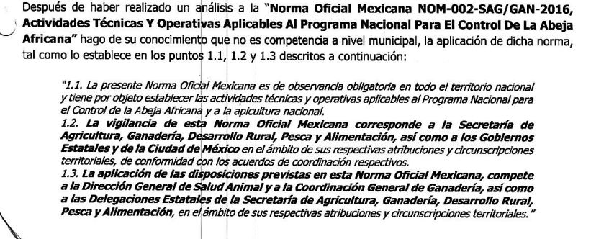
En este sentido, debe señalarse que el ejercicio del derecho de acceso a la información pública se centra en la potestad de los particulares para conocer el contenido de los documentos que obren en los archivos de los Sujetos Obligados, ya sea porque los generen en el ejercicio de sus atribuciones, los administren o simplemente los posean.

“Artículo 12. Quienes generen, recopilen, administren, manejen, procesen, archiven o conserven información pública serán responsables de la misma en los términos de las disposiciones jurídicas aplicables.

Los sujetos obligados sólo proporcionarán la información pública que se les requiera y que obre en sus archivos y en el estado en que ésta se encuentre. La obligación de proporcionar información no comprende el procesamiento de la misma, ni el presentarla conforme al interés del solicitante; no estarán obligados a generarla, resumirla, efectuar cálculos o practicar investigaciones.”

Atento a lo anterior, la que suscribe, emite VOTO PARTICULAR pues se considera que debió incluirse la salvedad para la información que se ordena en resolutivo SEGUNDO para el caso de no haberse generado, bastaría con haberlo del conocimiento del RECURRENTE de manera fundada y motivada.

EVA ABAID YAPUR
COMISIONADA
(RÚBRICA)

Esta hoja corresponde al voto particular emitido en la resolución del recurso de revisión 08696/INFOEM/IP/RR/2019, aprobado el seis de febrero de dos mil veinte.

YSM/LGMJ

